




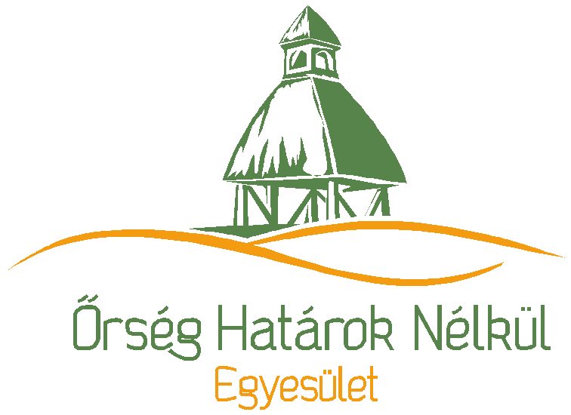

MEGHÍVÓ
HFS műhelybeszélgetésre

Tisztelt Polgármester Asszony/Úr!

Az Őrség Határok Nélkül Egyesület a Helyi Fejlesztési Stratégia tervezési folyamatának részeként szakmai műhelybeszélgetést szervez az önkormányzatok számára.

A műhelybeszélgetés ideje, helye:
2015. október 19., 14 óra
Őriszentpéter, a Közös Önkormányzati Hivatal nagyterme

A műhelybeszélgetés ismertetésre kerülnek a 2014-2020-as fejlesztési időszak, önkormányzatok számára elérhető TOP, VP központi pályázati lehetőségek, továbbá a HFS tervezéshez kapcsolódóan az önkormányzatok számára lehetőség nyílik fejlesztési elképzeléseik előterjesztésére, a közös fejlesztési irányvonal kialakítására.

Őriszentpéter, 2015. október 12.

Üdvözlettel:

Őr Zoltán sk.
elnök

